<!DOCTYPE html>

<html>

<head>

    <title>JS Q1</title>

</head>

<body>

    <script>

        const n = parseInt(prompt("Enter a number: "));

        let result = 0;

        for (let i = 1; i <= n; i++) {

            result = result + i;

        }

        console.log("Sum of numbers from 1 to n is: ", result);

    </script>

</body>

</html>

Output

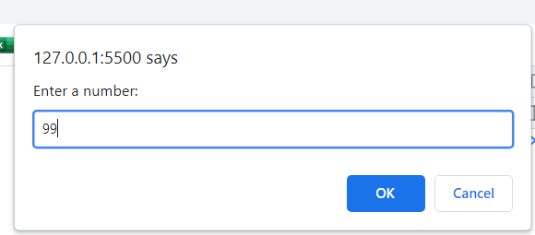

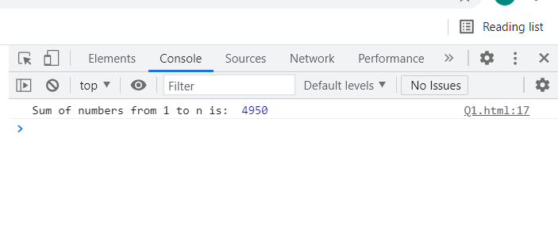

Q2.

<!DOCTYPE html>

<html>

<head>

    <title>JS Q2</title>

</head>

<body>

    <script>

        let result = 0;

        for (let i = 1; i <= 17; i++) {

            if (i % 3 === 0 || i % 5 === 0) {

                result = result + i;

            }

        }

        console.log("Sum of numbers upto 17 for multiples of 3 and 5 is:", result);

    </script>

</body>

</html>

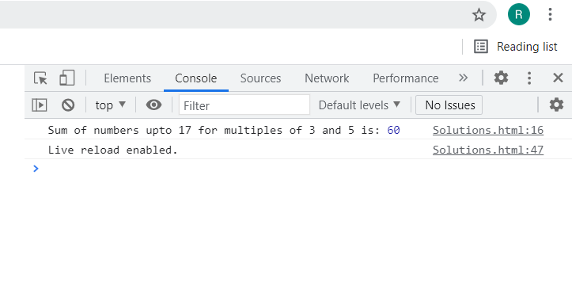

Q3.

<!DOCTYPE html>

<html>

<head>

    <title>JS Q2</title>

</head>

<body>

    <script>

        function evenOrOdd(num) { //for string length take string

  if (num % 2 == 0) {//and replace numm with string.length here

    return "even";

  } else {

    return "odd";

  }

        }

    </script>

</body>

</html>

Output:

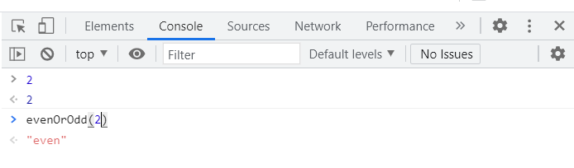

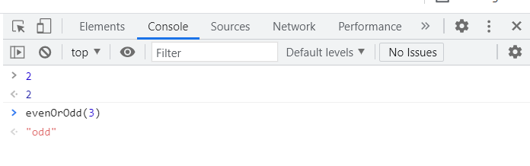

Q4.

<!DOCTYPE html>

<html>

<head>

    <title>JS Q2</title>

</head>

<body>

    <script>

var year = prompt("please input a year to find out the next 20 leap years");

var counter = 20;

//no need for a result variable

//can have two arguments, first is the year entered by user

//second is how many leap years to display

function leapyear(years, num) {

    //convert years to integer

    years = parseInt(years);

    //cache reference to original number of leap years to be shown

    //for use in return statement

    var origNum = num;

    //add 1 to years just in case current year is leap year

    years++;

    //this string will hold all of the leap years

    var leapYears = '';

    //while num is above 0

    while (num > 0) {

        //if years is a multiple of 4 and years is not evenly divisible by 100

        //or years is evenly divisible by 100 and evenly divisible by 400

        //it is a leap year

        if (years % 4 === 0 && (years % 100 !== 0 || ( years % 100 === 0 && years % 400 === 0))) {

            //if at the last year

            if (num === 1) {

                //add a period to end

                leapYears += years + ".";

            }

            else {

                //otherwise, add a comma and space for other years

                leapYears += years + ", ";

            }

            //increase years

            years++;

            //decrease num

            num--;

        }

        else {

            //if not a multiple of 4, just add to years

            years++;

        }

    }

    //returns sentence after while loop is done

    return "The next " + origNum + " leap years are " + leapYears;

}

//write to document the result of running leapyear

document.write(leapyear(year, counter));

//or

//alert result of running leapyear

//alert(leapyear(year, counter));

    </script>

</body>

</html>

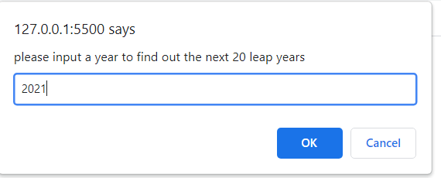

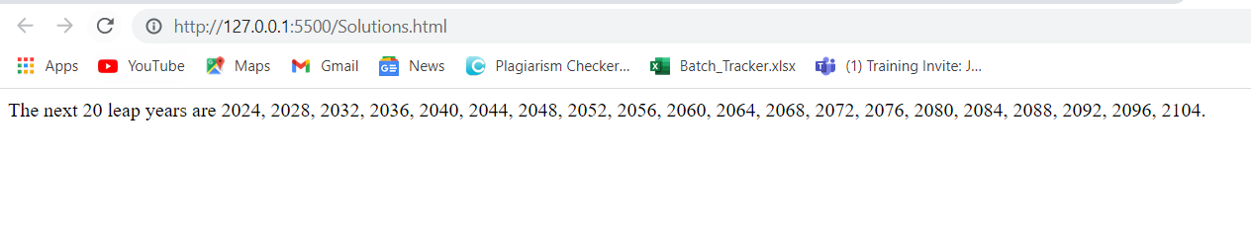

Q6.

<!DOCTYPE html>

<html lang="en">

<head>

    <meta charset="UTF-8">

    <title>Title</title>

</head>

<body>

<script language="JavaScript">

    function printFrame(arr) {

        function fill (str, length, char) {

            return (str.length < length) ? fill(str + char, length, char) : str;

        }

        let size = arr.map((str) => {

                return str.length;

    })

    .reduce((a, b) => {

            return Math.max(a, b);

    });

        let line = fill('', size + 4, '*');

        arr = arr.map((element) => {

                return '* '+ fill(element, size, ' ') + ' *';

    })

        arr.unshift(line);

        arr.push(line);

        return arr.join('\n');;

    }

    console.log(printFrame(["Hello", "World", "in", "a", "frame"]));

</script>

</body>

</html>

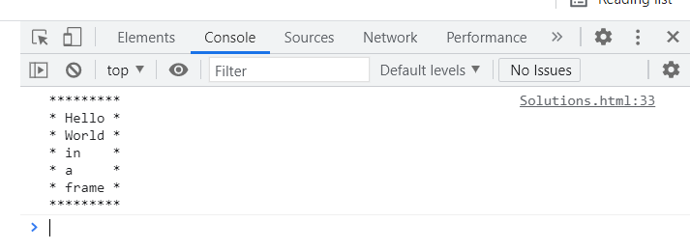

Q7.

function Currency(){

    y = document.getElementById("converter").value;

    return y;

}

function Calculate(){

y = Currency();

x = document.getElementById("value1").value;

if(x == ""){

    document.getElementById("value2").value = "";

}else{

    switch(y){

        case "Dollar":

            document.getElementById("value2").value = x * 72.28;

        break;

        case "Pound":

            document.getElementById("value2").value = x * 0.72;

        break;

        case "Euro":

            document.getElementById("value2").value = x * 0.84;

            break;

         case "Japanese Yen":

                document.getElementById("value2").value = x * 109.14;

         break;

    }

}

}

<!DOCTYPE html>

<html lang="en">

    <head>

        <link rel="stylesheet" type="text/css" href="css/bootstrap.css"/>

        <meta charset="UTF-8" name="viewport" content="width=device-width, initial-scale=1"/>

        <script src="converter.js"></script>

    </head>

<body>

    <nav class="navbar navbar-default">

        <div class="container-fluid">

            <a class="navbar-brand" href="https://sourcecodester.com">Sourcecodester</a>

        </div>

    </nav>

    <div class="col-md-3"></div>

    <div class="col-md-6 well">

        <h3 class="text-primary">Javascript - Simple Currency Converter</h3>

        <hr style="border-top:1px dotted #ccc;">

        <div class="col-md-2"></div>

        <div class="col-md-8">

            <h4>Converter</h4>

            <hr style="border-top:1px groovy #ccc;"/>

            <div class="form-group">

                <select onchange="Currency(); Calculate()" class="form-control" id="converter" style="width:30%;">

                    <option value="Dollar">Dollar</option>

                    <option value="Pound">Pound</option>

                    <option value="Euro">Euro</option>

                    <option value="Japanese Yen"> Japanese Yen</option>

                </select>

                <br />

                <input type="number" oninput="Calculate()" class="form-control" id="value1"/>

            </div>

            <br /><br />

            <div class="form-group">

                <label>Converted amount</label>

                <input type="number" class="form-control" id="value2" disabled="disabled"/>

            </div>

        </div>

    </div>

</body>

</html>

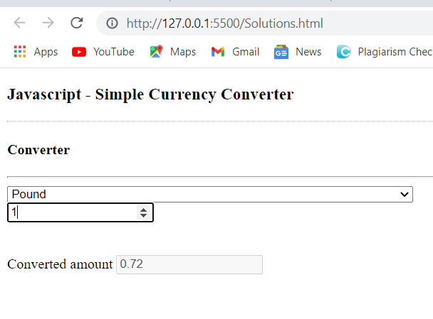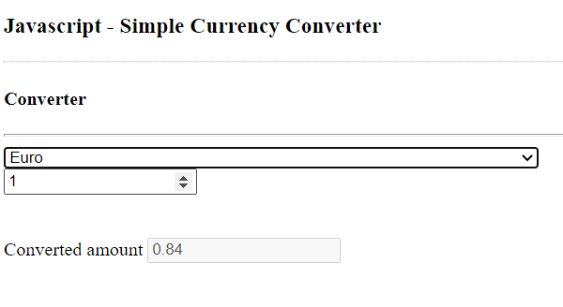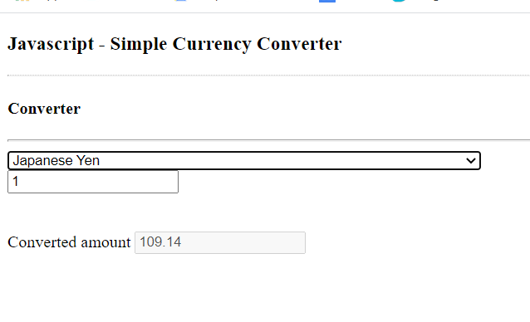

Q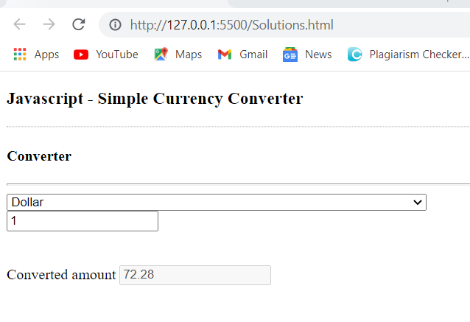

Q8

<!DOCTYPE html>

<html>

<head>

    <title>JS Q8</title>

</head>

<body>

    <script>

        var arr1 = ['a', 'b', 'c'];

        var arr2 = ['1', '2', '3'];

        var result = arr1.concat(arr2);

        document.write("The concatenated array is: " + "[" + result + "]");

    </script>

</body>

</html>

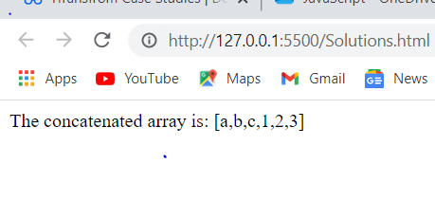

Q9.

<!DOCTYPE html>

<html>

<head>

    <title>JS Q9</title>

</head>

<body>

    <script>

        let a = ['a', 'b', 'c'];

        let b = [1, 2, 3];

        var newList = function(a, b) {

            let l = a.length + b.length;

            let r = [];

            let j = 0,

                k = 0;

            for (let i = 0; i < l; i++) {

                if (i % 2 == 0) {

                    r[i] = a[j++];

                } else {

                    r[i] = b[k++];

                }

            }

            return r;

        }

        document.write("The combination of list with alternating elements: " + "[" + (newList(a, b) + "]"));

    </script>

</body>

</html>

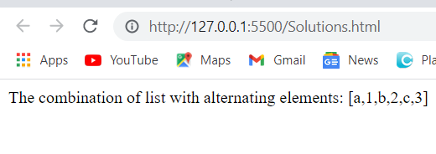

Q11.

<html>

   <head>

      <title>JavaScript Array reverse Method</title>

   </head>

   <body>

      <script type = "text/javascript">

         var arr = [0, 1, 2, 3].reverse();

         document.write("Reversed array is : " + arr );

      </script>

   </body>

</html>

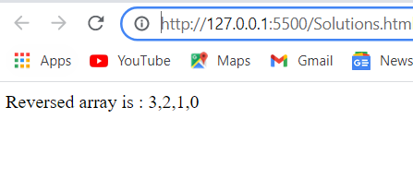

10.

<!DOCTYPE html>

<html>

<head>

    <title>JS Q10</title>

</head>

<body>

    <script>

        const number = parseInt(prompt('Enter the number of terms: '));

        let n1 = 0,

            n2 = 1,

            nextTerm;

        console.log('Fibonacci Series:');

        for (let i = 1; i <= number; i++) {

            console.log(n1);

            nextTerm = n1 + n2;

            n1 = n2;

            n2 = nextTerm;

        }

    </script>

</body>

</html>

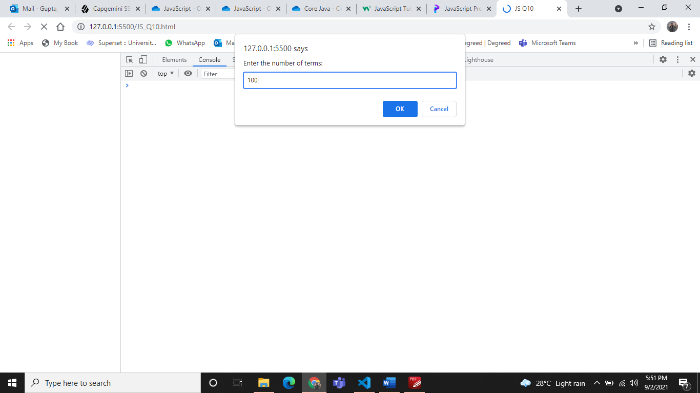

Q12. <!DOCTYPE html>

<html>

<head>

    <title>JS Q12</title>

</head>

<body>

    <script>

        function maxRepeating(str) {

            let len = str.length;

            let count = 0;

            let res = str[0];

            for (let i = 0; i < len; i++) {

                let cur_count = 1;

                for (let j = i + 1; j < len; j++) {

                    if (str[i] != str[j])

                        break;

                    cur_count++;

                }

                // Update result if required

                if (cur_count > count) {

                    count = cur_count;

                    res = str[i];

                }

            }

            return res;

        }

        // Driver code

        let str = "ababcdababefgababhiab";

        document.write(("The most repeated character is: " + maxRepeating(str)));

    </script>

</body>

</html>

Output:

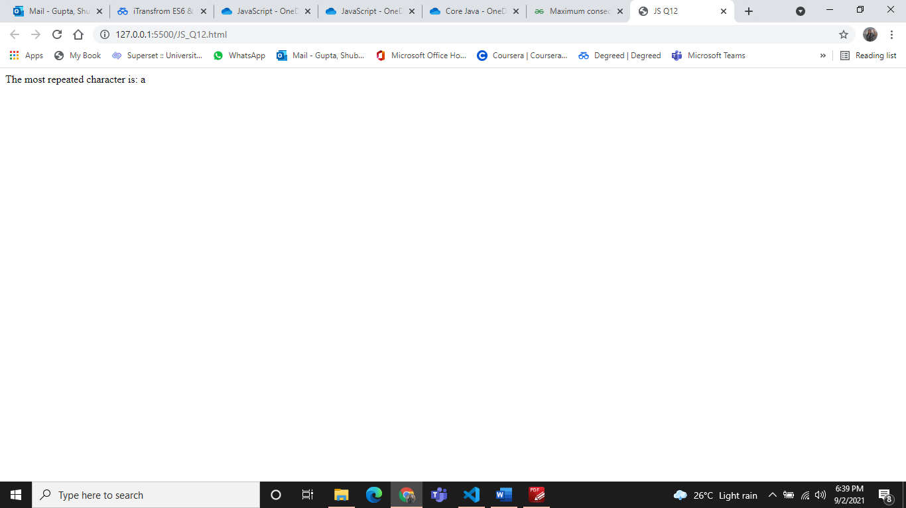

Q13.

<!DOCTYPE html>

<html>

<head>

    <title>JS Q13</title>

</head>

<body>

    <script>

        var array = [1, 2, 3, 4, 5, 6]

        //using for loop

        function forloop(num) {

            var sum = 0;

            for (i = 0; i < num.length; i++) {

                sum = sum + num[i];

            }

            document.write("Sum using for loop: " + sum);

        }

        //using while loop

        function whileloop(num) {

            var i = 0;

            var sum = 0;

            while (i < num.length) {

                sum = sum + num[i];

                i++;

            }

            document.write("Sum using while loop: " + sum);

        }

        //using dowhile loop

        function dowhile(num) {

            var i = 0;

            var sum = 0;

            do {

                sum = sum + num[i];

                i++;

            }

            while (i < num.length);

            document.write("Sum using dowhile loop: " + sum);

        }

        forloop(array);

        document.write("<br>");

        whileloop(array);

        document.write("<br>");

        dowhile(array);

    </script>

</body>

</html>

Output:

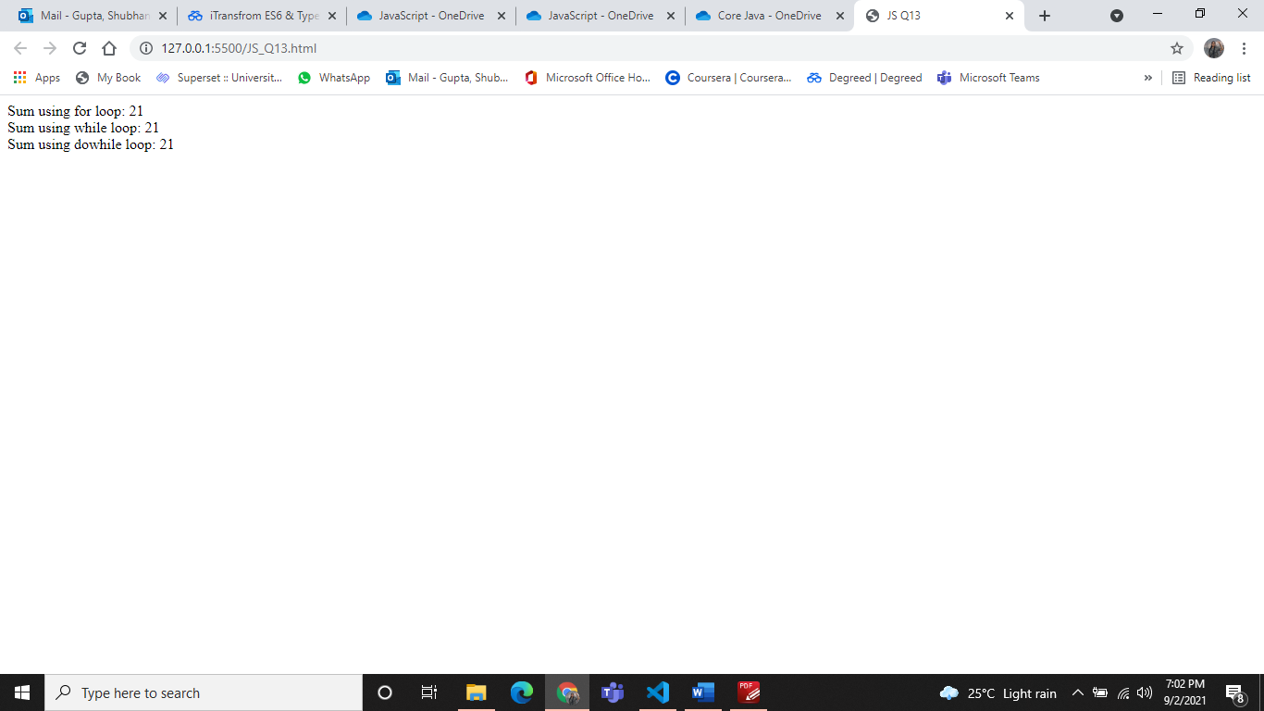

Q14.

<!DOCTYPE html>

<html>

<head>

    <title>JS Q14</title>

</head>

<body>

    <script>

        const array = [1, 23, 57, 89, 64, 76, 3, 2, 80, 7, 10, 84, 100]

        document.writeln("The array is: [" + array + "]");

        document.write("<br>");

        document.writeln("The largest number among the array is: " + Math.max(...array));

        document.write("<br>");

        document.writeln("The smallest number among the array is: " + Math.min(...array));

        document.write("<br>");

        function CountingEvenOdd(value) {

            let even_count = 0;

            let odd_count = 0;

            for (let i = 0; i < value.length; i++) {

                if (array[i] & 1 == 1)

                    odd_count++;

                else

                    even_count++;

            }

            document.write("Count of even numbers = " + even_count);

            document.write("<br>");

            document.write("Count of odd numbers = " + odd_count);

            document.write("<br>");

        }

        CountingEvenOdd(array);

        function total(value) {

            var sum = 0;

            for (i = 0; i < value.length; i++) {

                sum = sum + value[i];

            }

            document.writeln("Sum of all numbers in the array is: " + sum);

            document.write("<br>");

            var avg = sum / value.length;

            document.writeln("Average of the array is: " + avg);

        }

        total(array);

    </script>

</body>

</html>

Output:

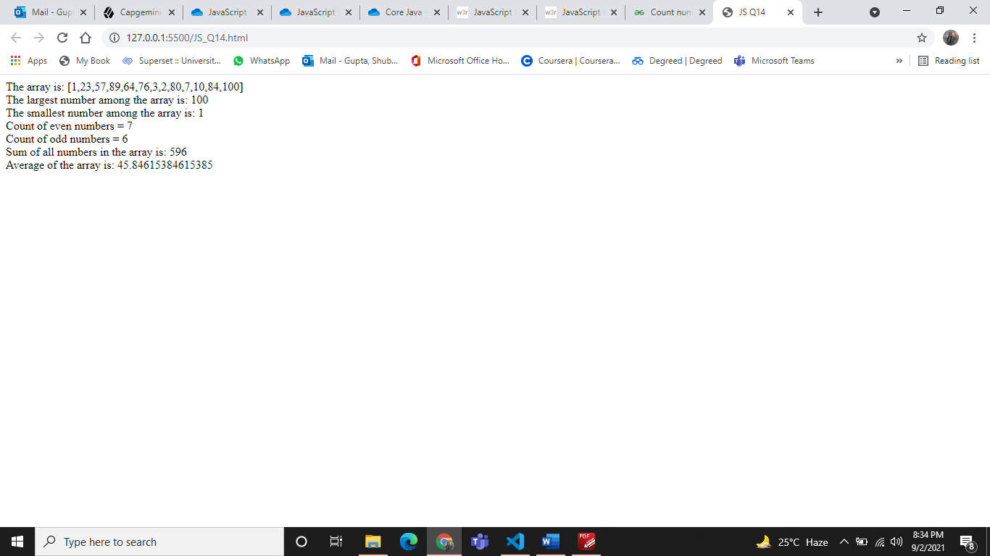

Q.15

<!DOCTYPE html>

<html>

<head>

    <title>JS Q15</title>

</head>

<body>

    <script>

        function bblSort(arr) {

            for (var i = 0; i < arr.length; i++) {

                for (var j = 0; j < (arr.length - i - 1); j++) {

                    if (arr[j] > arr[j + 1]) {

                        var temp = arr[j]

                        arr[j] = arr[j + 1]

                        arr[j + 1] = temp

                    }

                }

            }

            document.write("Sorted array using bubble sort: [" + arr + "]");

        }

        var arr = [2, 6, 4, 7, 19, 1, 3, 5, 9, 8, 11, 15, 10, 16, 12, 17, 13, 18, 14, 20];

        document.write("Given array is: [" + arr + "]");

        document.write("<br>");

        bblSort(arr);

    </script>

</body>

</html>

Output:

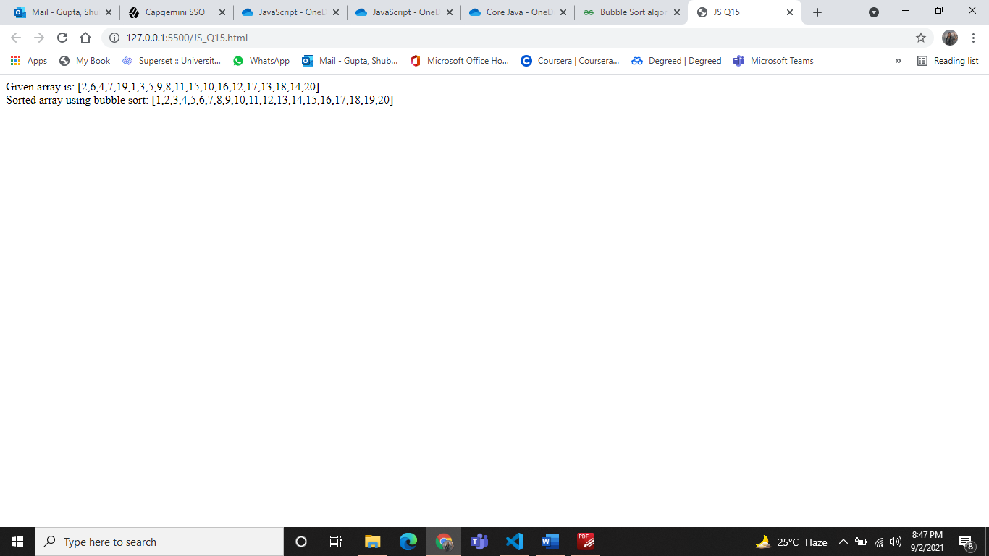

Q.16

<!DOCTYPE html>

<html>

<head>

    <title>JS Q16</title>

    <style type="text/css">

        body {

            margin: 30px;

        }

    </style>

</head>

<body>

    <table id="myTable" border="1">

    </table>

    <form>

        <input type="button" onclick="createTable()" value="Create the table">

    </form>

    <script>

        function createTable() {

            rn = window.prompt("Input number of rows", 1);

            cn = window.prompt("Input number of columns", 1);

            for (var r = 0; r < parseInt(rn, 10); r++) {

                var x = document.getElementById('myTable').insertRow(r);

                for (var c = 0; c < parseInt(cn, 10); c++) {

                    var y = x.insertCell(c);

                    y.innerHTML = "Row-" + r + " Column-" + c;

                }

            }

        }

    </script>

</body>

</html>

Output:

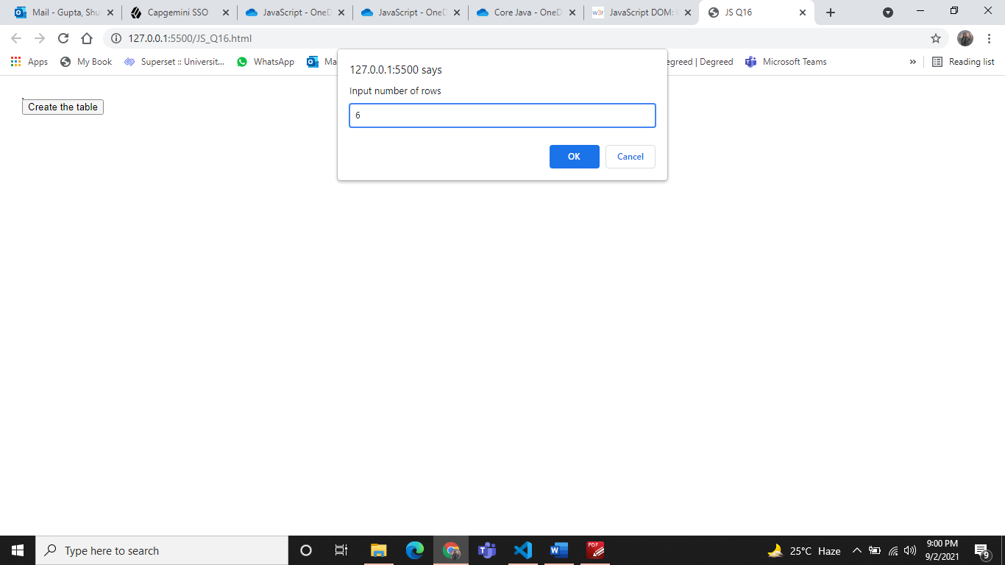

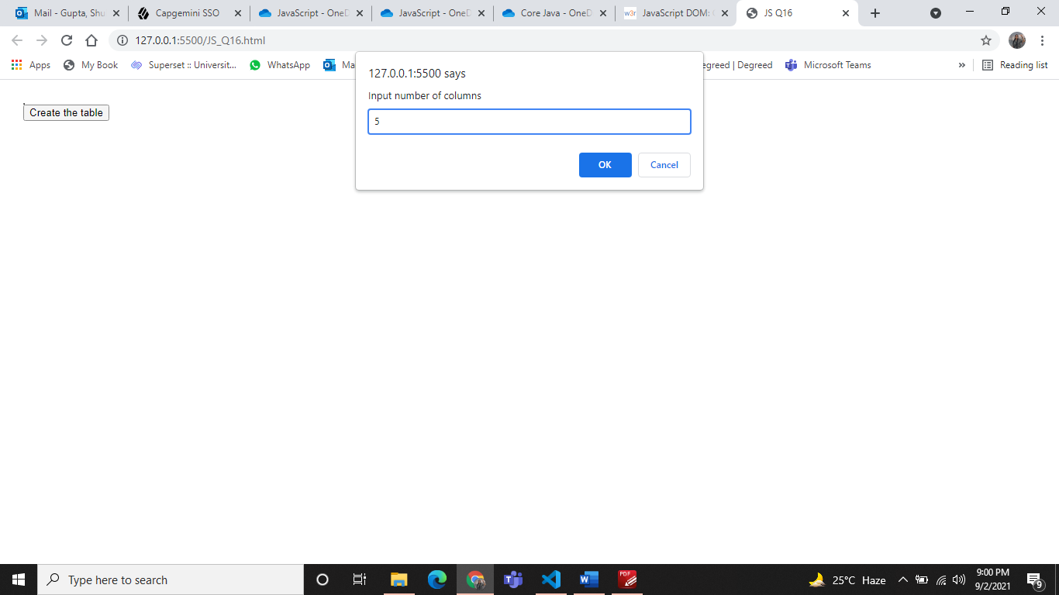

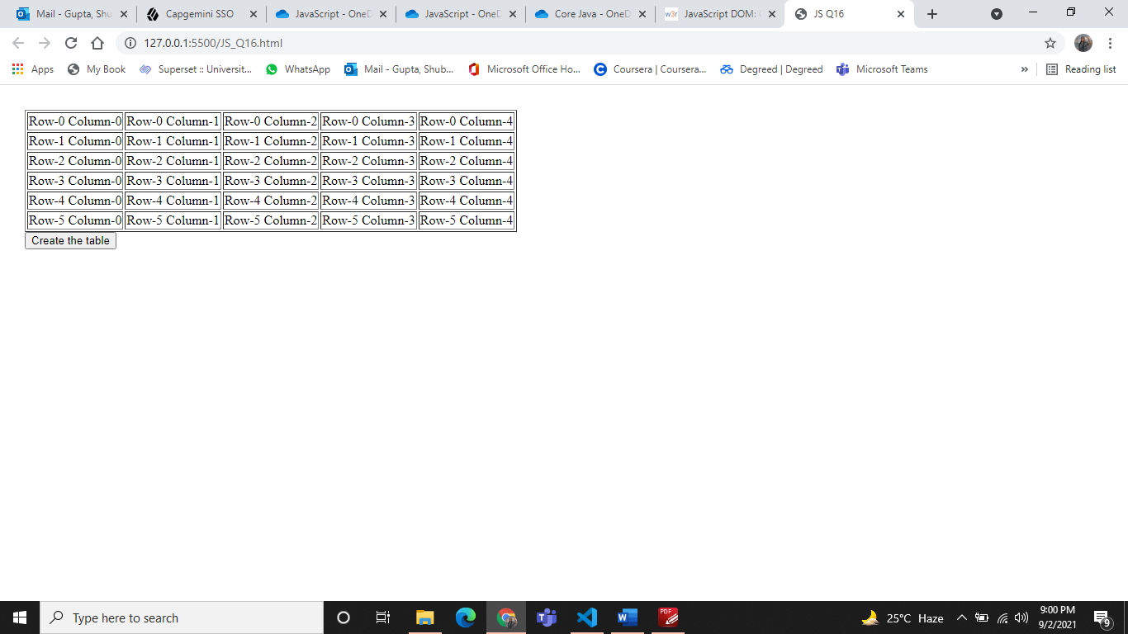

Q.17

<!DOCTYPE html>

<html>

<head>

    <title>JS Q17</title>

</head>

<body>

    <script>

        function leftRotate(arr, d, n) {

            for (i = 0; i < d; i++)

                leftRotatebyOne(arr, n);

        }

        function leftRotatebyOne(arr, n) {

            var i, temp;

            temp = arr[0];

            for (i = 0; i < n - 1; i++)

                arr[i] = arr[i + 1];

            arr[n - 1] = temp;

        }

        function printArray(arr, n) {

            for (i = 0; i < n; i++)

                document.write(arr[i] + " ");

        }

        var arr = [1, 2, 3, 4, 5, 6, 7];

        document.write("Given array is: [" + arr + "]");

        document.write("<br>");

        leftRotate(arr, 2, 7);

        printArray(arr, 7);

    </script>

</body>

</html>

Output:

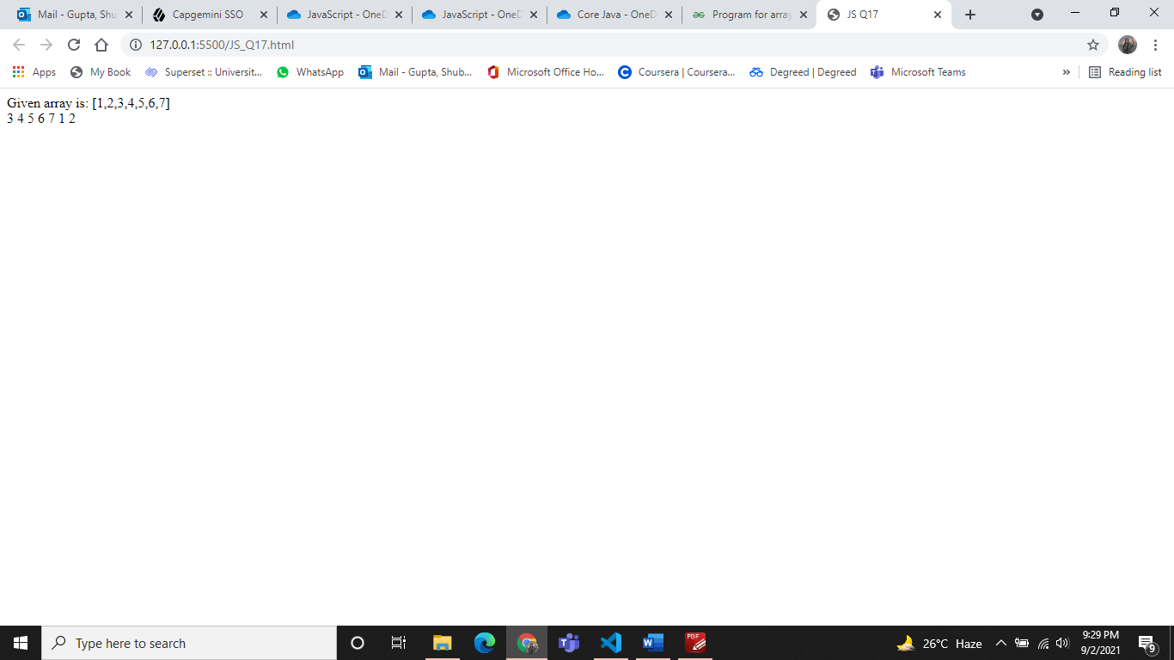

Q.19

<!DOCTYPE html>

<html>

<head>

    <title>JS Q19</title>

    <script>

        function updateTextbox(value) {

            document.getElementById("screen").value += value;

        }

        function result() {

            document.getElementById("screen").value = eval(document.getElementById("screen").value);

        }

        function reset() {

            document.getElementById("screen").value = '';

        }

    </script>

</head>

<body>

    <form NAME="myForm">

        <table BORDER=2>

            <tr>

                <td align="center">

                    <input TYPE="text" ID="screen" NAME="screen" style="width:99%"><br/>

                </td>

            </tr>

            <tr>

                <td>

                    <input TYPE="button" NAME="7" VALUE="  7  " onclick="updateTextbox(7)">

                    <input TYPE="button" NAME="8" VALUE="  8  " onclick="updateTextbox(8)">

                    <input TYPE="button" NAME="9" VALUE="  9  " onclick="updateTextbox(9)">

                    <input TYPE="button" NAME="+" VALUE="  +  " onclick="updateTextbox('+')">

                    <br>

                    <input TYPE="button" NAME="4" VALUE="  4  " onclick="updateTextbox(4)">

                    <input TYPE="button" NAME="5" VALUE="  5  " onclick="updateTextbox(5)">

                    <input TYPE="button" NAME="6" VALUE="  6  " onclick="updateTextbox(6)">

                    <input TYPE="button" NAME="-" VALUE="  -  " onclick="updateTextbox('-')">

                    <br>

                    <input TYPE="button" NAME="1" VALUE="  1  " onclick="updateTextbox(1)">

                    <input TYPE="button" NAME="2" VALUE="  2  " onclick="updateTextbox(2)">

                    <input TYPE="button" NAME="3" VALUE="  3  " onclick="updateTextbox(3)">

                    <input TYPE="button" NAME="*" VALUE="  x  " onclick="updateTextbox('*')">

                    <br>

                    <input TYPE="button" NAME="c" VALUE="  c  " onclick="reset();">

                    <input TYPE="button" NAME="0" VALUE="  0  " onclick="updateTextbox(0)">

                    <input TYPE="button" NAME="=" VALUE="  =  " onclick="result();">

                    <input TYPE="button" NAME="/" VALUE="  /  " onclick="updateTextbox('/')">

                </td>

            </tr>

        </table>

    </form>

</body>

</html>

Output:

